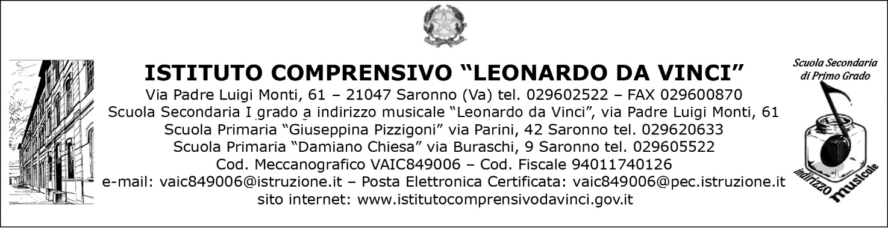
Saronno 5 aprile 2018

Oggetto: Determina Dirigenziale per l’acquisto di materiale didattico di sostegno (testi didattici) mediante affidamento diretto ai sensi del D.Lgs. n. 50 del 18 aprile 2016, integrato e modificato dal D.Lgs. 19 aprile 2017 n. 56

CIG: Z90230DA75

Il DIRIGENTE SCOLASTICO

VISTO il R.D. 18 novembre 1923, n. 2440, concernente l’amministrazione del Patrimonio e la Contabilità Generale dello Stato ed il relativo regolamento approvato con R.D. 23 maggio 1924, n. 827 e ss.mm. ii.;
VISTA la legge 7 agosto 1990, n. 241 “Nuove norme in materia di procedimento amministrativo e di diritto di accesso ai documenti amministrativi” e ss.mm.ii.;
VISTO il Decreto del Presidente della Repubblica 8 marzo 1999, n. 275, concernente il Regolamento recante norme in materia di autonomia delle Istituzioni Scolastiche, ai sensi della legge 15 marzo 1997, n. 59;
VISTA la legge 15 marzo 1997 n. 59, concernente “Delega al Governo per il conferimento di funzioni e compiti alle regioni ed enti locali, per la riforma della Pubblica Amministrazione e per la semplificazione amministrativa";
VISTO il Decreto Legislativo 30 marzo 2001, n. 165 recante “Norme generali sull’ordinamento del lavoro alle dipendenze della Amministrazioni Pubbliche” e ss.mm.ii. ;
VISTO il Regolamento di esecuzione del Codice dei Contratti Pubblici (D.P.R. 5 ottobre 2010, n. 207);
VISTO il Decreto Interministeriale 1 febbraio 2001 n. 44, recante il “Regolamento concernente le Istruzioni generali sulla gestione amministrativo-contabile delle istituzioni scolastiche";
VISTO Il Decreto Legislativo n. 50 del 18 aprile 2016 di recepimento delle Direttive 2014/23UE, 2014/24/UE e 2014/25/UE;
VISTO il regolamento per gli acquisti di forniture di beni e servizi approvato nella seduta del Consiglio di Istituto del 10 febbraio 2012 (delibera n. 82) come integrato nella seduta del Consiglio di Istituto del 12 aprile 2016 (delibera n. 18 a.s. 2015/16);
PRESO ATTO che non risultano attive convenzioni CONSIP relative a prodotti che soddisfano i requisiti tecnici o economici richiesti;
RILEVATA l’esigenza di procedere con urgenza all’acquisto per permettere un più efficace insegnamento nelle attività di supporto per gli alunni con disabilità;

Tutto ciò visto e rilevato, che costituisce parte integrante del presente decreto,

DECRETA

Art. 1 Oggetto

Si dà avvio, per le motivazioni di cui in premessa, alle procedure per l’acquisto mediante affidamento diretto di materiale didattico di sostegno (testi didattici); per un importo massimo stimato di euro 283,80 (duecentottantatre/80) IVA inclusa.

Caratteristiche dei beni da acquistare:
- Libro Discalculia e difficoltà in aritmetica;
- Libro KIT per ADHD iperattività e disattenzione;
- Libro Gestire la classe;
- Libro Disturbi e difficoltà della scrittura;
- Libro Io e l'aritmetica 4/5;
- Libro Io e l'aritmetica 1/2/3;
- Libro Conosco le forme;
- Libro Difficoltà nell'avvio alla lettoscrittura.

Art. 2 Importo

L’importo previsto per la realizzazione della fornitura di cui all’art. 1 è 283,80 (duecentottantatre/80) IVA inclusa (contributo assolto dall’editore).

Art. 3 Individuazione operatori economici

Gli operatori economici saranno individuati mediante indagine di mercato informale attraverso internet e riviste specializzati e scelti tra gli operatori presenti sul MePa.

Art. 4 Tempi di esecuzione

La fornitura richiesta dovrà essere realizzata entro 10 giorni lavorativi decorrenti dalla stipula del contratto con l’aggiudicatario.

Art. 5 Impegni di spesa

Si assume apposita prenotazione d’impegno di spesa per una somma massima complessiva di euro 283,80 (duecentottantatre/80) sul capitolo di spesa P09 Disabilità.

Art. 6 Obblighi di pubblicità e trasparenza - CIG

Si pongono in essere tutte le formalità relative all’ottenimento del codice CIG e agli obblighi di pubblicità e trasparenza;

Art. 7 Responsabile del Procedimento

Ai sensi dell’art. 31 del D.Lgs. 50 del 18 aprile 2016 e dell’art. 5 della legge 241/1990, viene nominato Responsabile del Procedimento la DSGA, sig.ra Armillotta Libera Michela.

Il Dirigente Scolastico
Dott. Girolamo Pace
Firma autografa sostituita a mezzo stampa
Ai sensi dell’art. 3, comma 2 del D.Lgs. n. 39/93

